ZANUSSI ZRT-18100WA ledusskapis
vai ekvivalents

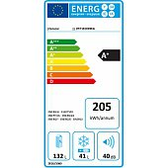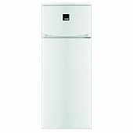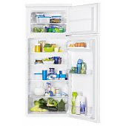

Prasības:
Enerģijas patēriņa klase A+
Tilpums ~130l ledusskapim, ~40l saldētavai
Atsevišķas durvis saldētavai ar plauktu.
Ledusskapī jābūt 4 plauktiem.

